1. Use case đăng nhập
   1. Use case diagram

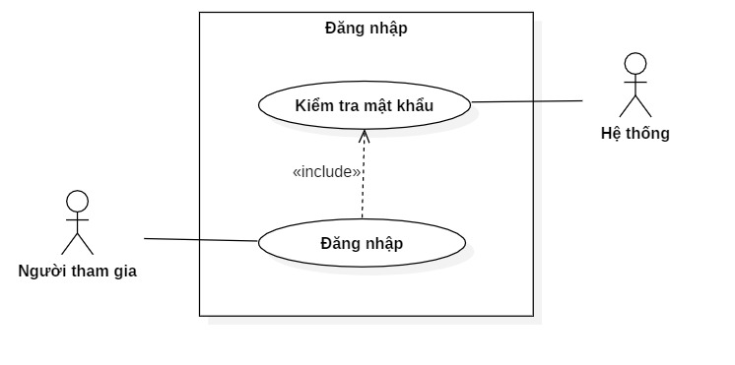

|  |  |
| --- | --- |
| Đặc tả | Ý nghĩa |
| Tên usecase | Đăng nhập |
| Tác nhân chính | Người tham gia, Admin |
| Người chịu trách nhiệm | Admin |
| Tiền điều kiện | Kết nối CSDL |
| Đảm bảo tối thiểu | Thông tin người dùng có trong CSDL |
| Chuỗi sự kiện chính | Option 1: Đăng nhập thành công   1. Hệ thống hiển thị trang đăng nhập 2. Người tham gia nhập vào thông tin đăng nhập (username, password) 3. Hệ thống kiểm tra thông tin đăng nhập 4. Thông tin đăng nhập chính xác 5. Trở về trang tương ứng   Option 2 : Đăng nhập thất bại   1. Hệ thống hiển thị trang đăng nhập 2. Người tham gia nhập vào thông tin đăng nhập (username, password) 3. Hệ thống kiểm tra thông tin đăng nhập 4. Thông tin đăng nhập không chính xác 5. Trả về thông báo tương ứng với lỗi của thông tin đăng nhập ở trang đăng nh |

* 1. Sequences diagram

